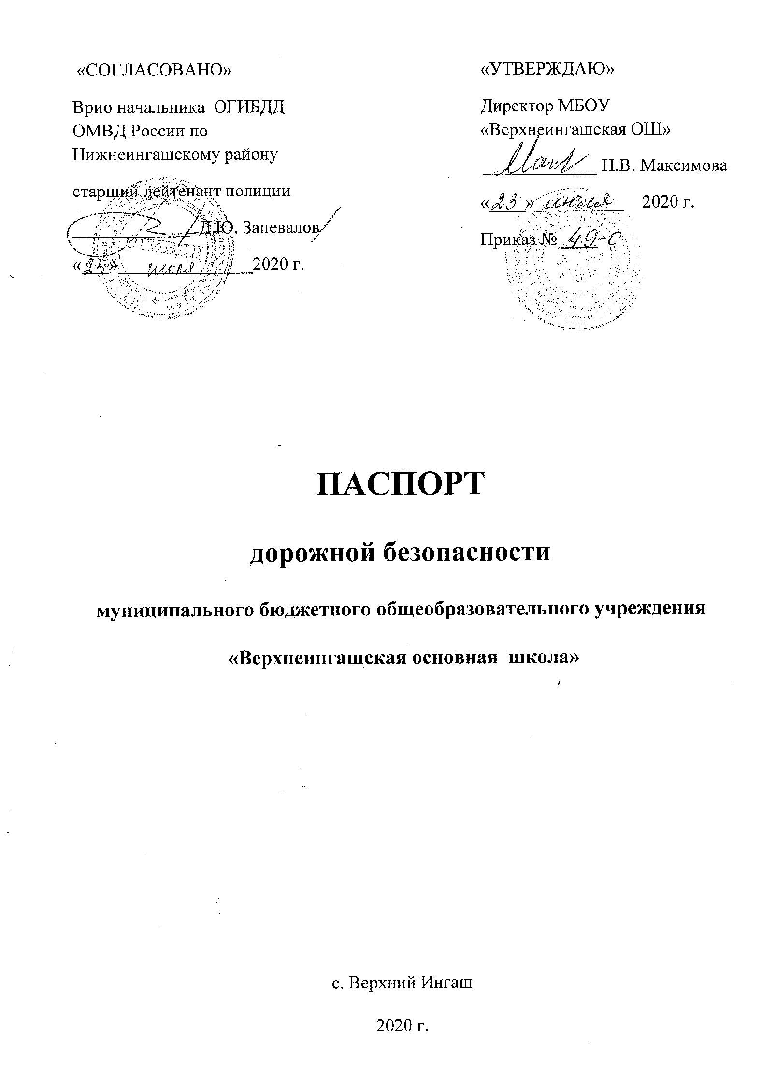

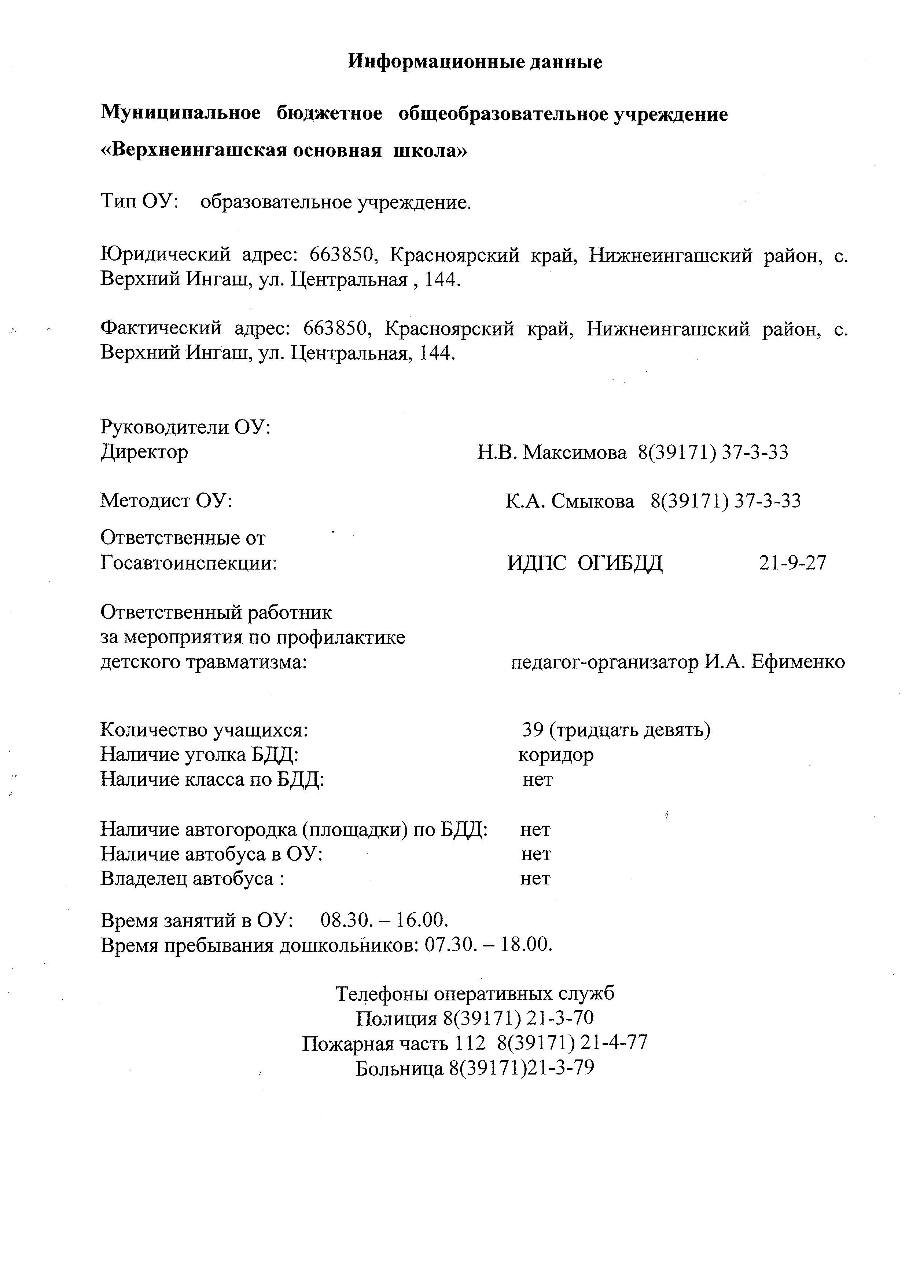

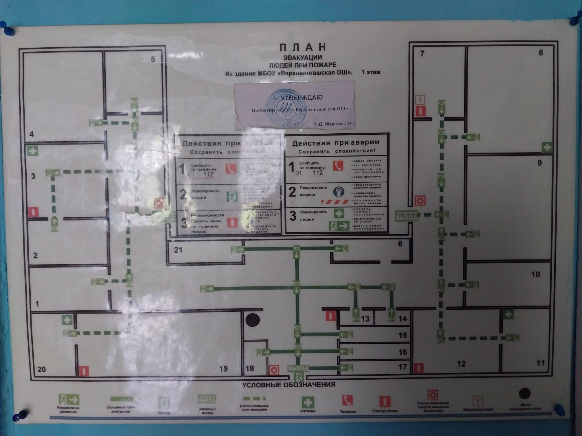

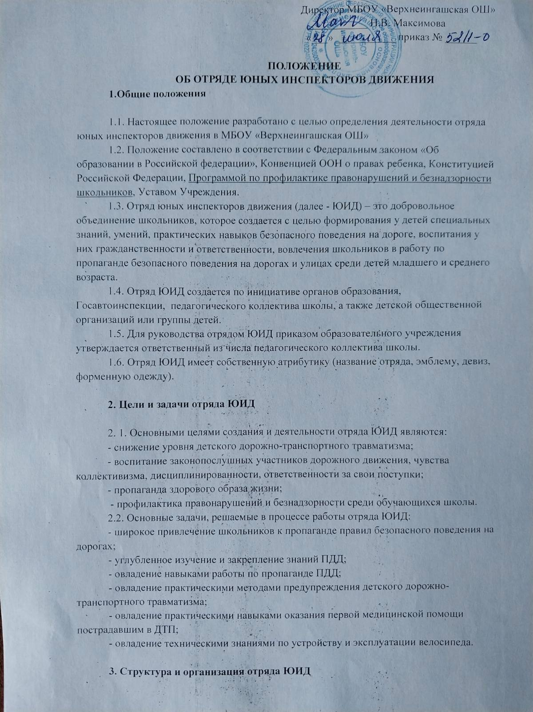

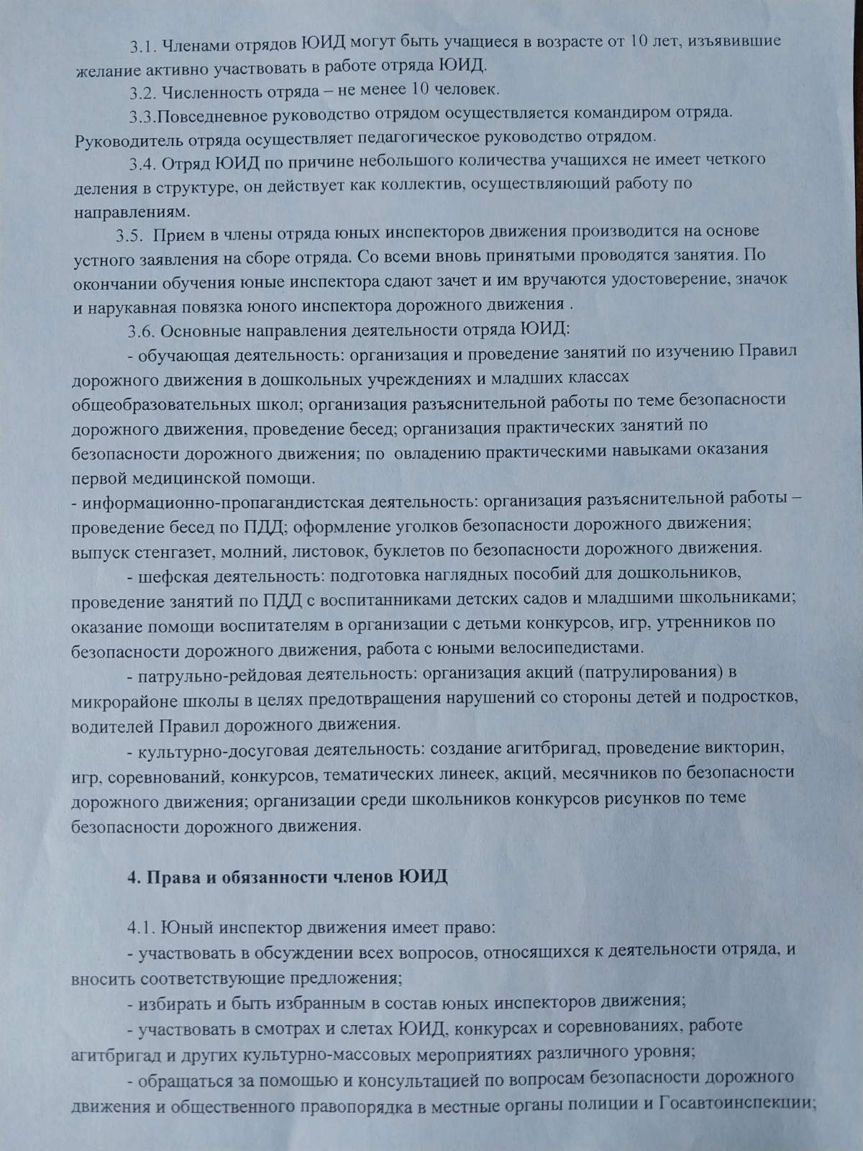

**План**

**Работы отряда ЮИД**

**На 2023 – 2024 учебный год**

**Цель:** профилактика детского дорожного травматизма посредством пропаганды правил безопасности поведения на дорогах.

**Задачи:**

1. Активное содействие школы в воспитании обучающихся, выработке у обучающихся активной жизненной позиции.
2. Изучение и применение правил безопасного поведения на дорогах, овладение навыками поведения работы по пропаганде правил дорожного движения.
3. Овладение умениями оказания первой медицинской помощи.

|  |  |  |  |
| --- | --- | --- | --- |
| **№**  **п/п** | **Мероприятие** | **Дата** | **Ответственный** |
| **Сентябрь** | | | |
| **1** | Организационное собрание отряда ЮИД.  Распределение обязанностей.  Планирование работы на год | С 04.09.2023 по 08.09.2023 г. | Ефименко И.А. |
| **2** | Проведение сборов отряда ЮИД | 1 раз в месяц. | Ефименко И.А. |
| **Октябрь** | | | |
| **3** | Посвящение первоклассников в пешеходы | 13.10.2023 г. | Ефименко И.А. |
| **4** | Профилактическое мероприятие «Осенние каникулы» | 27.10.2023 г. | Ефименко И.А. |
| **Ноябрь** | | | |
| **5** | Мероприятия, посвященные Всемирному Дню памяти жертв ДТП | 17.11.2023 г. | Ефименко И.А. |
| **6** | Беседа «Что можно и что нельзя» | 24.11.2023 г. | Ефименко И.А. |
| **Декабрь** | | | |
| **7** | Проведение бесед – «минуток» по профилактике несчастных случаев с детьми на дороге (в начальных классах ежедневно на последнем уроке) | В течение месяца | Ефименко И.А. |
| **8** | Проведение викторин по правилам дорожного движения | 1 раз в четверть. | Ефименко И.А. |
| **Январь** | | | |
| **9** | Брейн-ринг «Дорожная грамота» для 1-4 классов | 11.01.2024 г. | Ефименко И.А. |
| **Февраль** | | | |
| **10** | Разработка памятки для родителей «Правила безопасности дорожного движения в зимний период» | 15.02.2024г. | Ефименко И.А. |
| **Март** | | | |
| **11** | Путешествие в страну дорожных знаков | 02.03.2024 г. | Ефименко И.А. |
| **12** | Организация и проведение по классам беседы «Из истории Правил дорожного движения» | 09.03.2024 г. | Ефименко И.А. |
| **Апрель** | | | |
| **13** | Организация и проведение конкурса рисунков “Правила дорожные знать каждому положено” | С 06.04.2024 по 13.04.2024г. | Ефименко И.А. |
| **Май** | | | |
| **14** | Беседа по профилактике ДДТТ «У светофора каникул нет!» | 11.05.2024 г. | Ефименко И.А. |

Все это – внутришкольная работа, цель которой – проведение профилактической работы по вопросам безопасности дорожного движения среди детей и подростков.

В связи с сохранением высокого уровня аварийности с участием несовершеннолетних в школе ежегодно проводится Неделя безопасности детей на дорогах, где для учащихся проводятся классные часы, для родителей – родительские собрания. На таких мероприятиях акцентируется внимание родителей на отдельных вопросах профилактики: необходимости использования ремней безопасности и детских удерживающих устройств при перевозке детей, а также светоотражающих элементов, исключении возможности самостоятельного появления детей до 10 лет без сопровождения взрослого лица на проезжей части дороги, необходимости соблюдения детьми и подростками правил дорожного движения при управлении вело- и мототранспортом, разъяснении требований законодательства РФ по вопросам содержания и воспитания детей и возможных уголовно-правовых последствиях в случаях неисполнения родительских обязанностей. А так же необходимости соблюдения детьми и подростками правил безопасного поведения на дорогах, особенное внимание родителей обращается на необходимость совместного с детьми моделирования и обсуждения различных ситуаций, в которых могут оказаться несовершеннолетние дети на дорогах.

Во время работы летнего оздоровительного лагеря работа отряда ЮИД продолжает свою работу. Проводятся игры на площадках «Светофорчик», беседы о правилах дорожного движения «Правила дорожной безопасности», помогают воспитателям в проведении экскурсий и походов.

Благодаря проведѐнной работе отряда ЮИД правонарушений по правилам дорожно - транспортной безопасности среди учащихся школы выявлено не было.

**Памятка для школьника по ПДД** Помните, что Ваша жизнь и безопасность на дорогах зависит, прежде всего, от вас.

Никогда не спешите на проезжей части.

Переходите дорогу только на зеленый сигнал светофора, когда загорелся зеленый – убедитесь, что автомобили остановились, водители вас видят и пропускают.

При выходе из автобуса, трамвая, такси, помните, что взрослые должны сделать это первыми.

Выйдя из общественного транспорта, подождите, когда он отъедет от остановки, и только после этого переходите проезжую часть дороги, убедившись, что рядом нет приближающихся машин. Если рядом есть светофор или пешеходный переход – дойдите до него и там переходите дорогу.

При переходе дороги, если нет рядом пешеходного перехода, необходимо посмотреть направо и налево, убедившись в отсутствии машин начать движение, дойдя до середины еще раз посмотреть направо, и если машин нет, закончить переход;

Не разговаривайте при переходе дороги.

Приучитесь переходить дорогу не там, где вам надо, а там, где есть переходы.

Научите всматриваться вдаль и оценивать скорость приближающегося транспорта для того, чтобы суметь вычислить время, за которое машина сможет доехать до вас.

Уважайте себя и других участников дорожного движения!

Будьте внимательнее на дорогах!

Берегите свою жизнь и здоровье!

Сегодня мода на здоровых людей!

**Памятка для родителей по ПДД**

**Причины детского дорожно-транспортного травматизма.**

Неумение наблюдать.

Невнимательность. Недостаточный надзор взрослых за поведением детей.

**При выходе из дома.**

Если у подъезда дома возможно движение, сразу обратите внимание ребенка, нет ли приближающегося транспорта. Если у подъезда стоят транспортные средства или растут деревья, приостановите свое движение и оглядитесь – нет ли опасности.

**При движении по тротуару.**

Придерживайтесь правой стороны.

Взрослый должен находиться со стороны проезжей части.

Если тротуар находится рядом с дорогой, родители должны держать ребенка за руку.

Приучите ребенка, идя по тротуару, внимательно наблюдать за выездом машин со двора.

Не приучайте детей выходить на проезжую часть, коляски и санки везите только по тротуару.

**Готовясь перейти дорогу** Остановитесь, осмотрите проезжую часть.

Развивайте у ребенка наблюдательность за дорогой.

Подчеркивайте свои движения: поворот головы для осмотра дороги. Остановку для осмотра дороги, остановку для пропуска автомобилей.

Учите ребенка всматриваться вдаль, различать приближающиеся машины.

Не стойте с ребенком на краю тротуара.

Обратите внимание ребенка на транспортное средство, готовящееся к повороту, расскажите о сигналах указателей поворота у машин.

Покажите, как транспортное средство останавливается у перехода, как оно движется по инерции.

**При переходе проезжей части**

Переходите дорогу только по пешеходному переходу или на перекрестке.

Идите только на зеленый сигнал светофора, даже если нет машин.

Выходя на проезжую часть, прекращайте разговоры.

Не спешите, не бегите, переходите дорогу размеренно.

Не переходите улицу под углом, объясните ребенку, что так хуже видно дорогу.

Не выходите на проезжую часть с ребенком из-за транспорта или кустов, не осмотрев предварительно улицу.

Не торопитесь перейти дорогу, если на другой стороне вы увидели друзей, нужный автобус, приучите ребенка, что это опасно.

При переходе по нерегулируемому перекрестку учите ребенка внимательно следить за началом движения транспорта.

Объясните ребенку, что даже на дороге, где мало машин, переходить надо осторожно, так как машина может выехать со двора, из переулка.

**При посадке и высадке из транспорта**

Выходите первыми, впереди ребенка, иначе ребенок может упасть, выбежать на проезжую часть.

Подходите для посадки к двери только после полной остановки.

Не садитесь в транспорт в последний момент (может прищемить дверями).

Приучите ребенка быть внимательным в зоне остановки – это опасное место (плохой обзор дороги, пассажиры могут вытолкнуть ребенка на дорогу).

**При ожидании транспорта**

Стойте только на посадочных площадках, на тротуаре или обочине.

**Рекомендации по формированию навыков поведения на улицах**

Навык переключения на улицу: подходя к дороге, остановитесь, осмотрите улицу в обоих направлениях.

Навык спокойного, уверенного поведения на улице: уходя из дома, не опаздывайте, выходите заблаговременно, чтобы при спокойной ходьбе иметь запас времени.

Навык переключения на самоконтроль: умение следить за своим поведением формируется ежедневно под руководством родителей.

Навык предвидения опасности: ребенок должен видеть своими глазами, что за разными предметами на улице часто скрывается опасность.

**Важно чтобы родители были примером для детей в соблюдении правил дорожного движения.**

Не спешите, переходите дорогу размеренным шагом.

Выходя на проезжую часть дороги, прекратите разговаривать — ребѐнок должен привыкнуть, что при переходе дороги нужно сосредоточиться.

Не переходите дорогу на красный или жѐлтый сигнал светофора.

Переходите дорогу только в местах, обозначенных дорожным знаком «Пешеходный переход».

Из автобуса, троллейбуса, трамвая, такси выходите первыми. В противном случае ребѐнок может упасть или побежать на проезжую часть дороги.

Привлекайте ребѐнка к участию в ваших наблюдениях за обстановкой на дороге: показывайте ему те машины, которые готовятся поворачивать, едут с большой скоростью и т.д.

Не выходите с ребѐнком из-за машины, кустов, не осмотрев предварительно дороги, — это типичная ошибка, и нельзя допускать, чтобы дети еѐ повторяли.

Не разрешайте детям играть вблизи дорог и на проезжей части улицы.

1